编号:(CQAK19-YS-40208)

《安全评价报告信息公布表》
机构名称 | 重庆市安全生产科学研究有限公司 |  |  |  |  |  | 资质证号 |  |  | APJ-（国）-262
委托单位 | 贵州金瑞新材料有限责任公司
项目名称 | 贵州金瑞新材料有限责任公司10万t/a锰基新材料技改工程项目安全验收评价报告
项目类别 | □预评价 □现状评价 √验收评价 □其他
所属业务类别 |  | 工贸类冶金
安全评价过程控制情况
安全评价项目管理 | 项目组长 |  |  |  | 技术负责人 |  |  |  |  |  |  | 过程控制负责人
安全评价项目管理 | 吴子科 |  |  |  | 刘国勇 |  |  |  |  |  |  | 常鹏程
编制过程 | 报告编制人 |  |  | 报告提交日期 |  |  |  |  | 报告审核人 |  |  |  | 报告审批人
编制过程 | 蓝远平 |  |  | 2019.11.28 |  |  |  |  | 蔡治勇 |  |  |  | 蔡治勇
姓名 | 认定专业 |  | 安全评价师从业识别卡/证书编号 |  |  |  |  | 注册安全工程师  注册证号 |  |  |  |  |  | 是否专职
吴子科 | 工程力学 |  | 023846 |  |  |  |  | / |  |  |  |  |  | 是
蓝远平 | 冶金 |  | 020559 |  |  |  |  | / |  |  |  |  |  | 是
欧中锴 | 安全工程 |  | 031212 |  |  |  |  | / |  |  |  |  |  | 是
王永辉 | 电气自动化 |  | 034150 |  |  |  |  | / |  |  |  |  |  | 是
冯 皓 | 化工机械 |  | 019237 |  |  |  |  | 55130140330 |  |  |  |  |  | 是
包正清 | 电子技术 |  | 020777 |  |  |  |  | 55090082828 |  |  |  |  |  | 是
蔡治勇 | 热能与动力火工 |  | 003832 |  |  |  |  | 55080052964 |  |  |  |  |  | 是
项目简介 | 项目简介：  贵州金瑞新材料有限责任公司原名贵州铜仁金瑞锰业有限责任公司，位于铜仁市以东的鱼湾和心组，贵州省铜仁市碧江区工业园区内。公司成立于2003年10月14日，营业期限为20年，公司法定代表人赵荣波。  现场勘察照片：  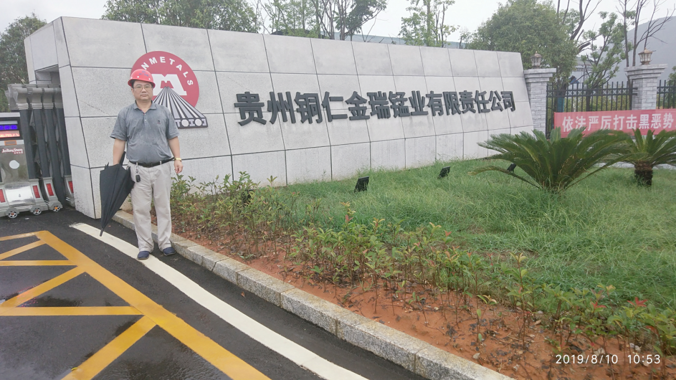
现场开展工作情况 | 勘察人员 |  | 勘察时间 |  |  | 勘查任务 |  |  |  |  | 勘查中的问题
现场开展工作情况 | 吴子科 |  | 2019年8月27日 |  |  | 对贵州金瑞新材料有限责任公司周边情况、安全设施于法律法规以符合性进行勘察。 |  |  |  |  | 1、高纯无硒锰车间的原料堆场位于生产车间东面，处于常年次频风的上风口，不符合要求；2、配电室无防止小动物等设施；3未设交通标志；4未设置限速的警示标志；4部分地方未挂限高际志；5、个别灭火器的摆放不符合要求。无交通标志和限速标志；5、配电室无防止小动物装置；6、现玚未挂规章制度和操作规程。
现场开展工作情况 | 蓝远平

被评价单位意见和建议 | （盖章）  年 月 日
注：1.此表由安全评价机构对所有完成的安全评价项目均应填写。
2.要填写工整，内容完整，及时归档。

